单摆的设计和研究
生命科学院 PB05207009 王一莘
实验内容
- 用误差均分原理设计一单摆装置，测量重力加速度g。
  - 测量仪器的选择（具体计算步骤见预习报告）：
ΔL<0.335cm 摆长应用米尺测量（Δ_{米}≈0.05cm），摆球直径应用游标卡尺进行测量（Δ_{卡}≈0.002cm），ΔT=0.00425s 周期可用秒表进行测量（Δ_{秒}≈0.01s）。
  - 摆动周期的选取（具体计算步骤见预习报告）：
由误差均分原理计算得到N≈47次，为计数便捷选取每次摆动测量50个周期。
  - 实验步骤的设计：
根据单摆设计的基本原理，即：单摆是由长度为L 的细线和悬挂在线下端的质量为m 的重球构成。在线长远大于球的直径，球质量远大于线质量的情况下，将小球自平衡位置拉置一边后释放，球将在平衡位置左右作周期性摆动，摆角很小时(例如不超过5°)，振动周期跟偏角的大小和摆球质量无关.，单摆的运动是简谐振动。
根据上述原理选取实验器材（实际器材为实验室给定）： 长约70c m的细线1条, 稍重的带有小孔的金属球1个，测量单摆的架台1个（包括支架，摆幅测量标），毫米卷尺1把，电子秒表1块，精度为0.02mm的游标卡尺1个。
做好仪器准备后，设计实验步骤如下：
- 用卷尺测量出悬线长l′(准确到mm)，用游标卡尺测出小球的直径d。
重复上述实验步骤5次，计算两者各自的平均值。
然后计算出悬点到球心的距离l，l= l′+d/2 ， l即为摆长。
- 把单摆从平衡位置拉开一个很小的角度(不超过5°)，然后放开小球让它摆动用秒表测出单摆完成50次全振动的时间。
重复上述实验步骤5次，计算测量量的平均值。
计算出平均完成一次全振动的时间T=t/50，这个时间就是单摆的振动周期T。
对重力加速度g的测量结果进行误差分析和数据处理，检验实验结果是否达到设计的要求。
实验次数 | 1 | 2 | 3 | 4 | 5 | 平均值
摆长l/m | 0.6937 | 0.6932 | 0.6935 | 0.6935 | 0.6930 | 0.69338
摆球直径d/mm | 22.16 | 22.18 | 22.16 | 21.96 | 21.80 | 22.056
50次全振动所用时间t/s | 83.96 | 83.94 | 83.18 | 83.90 | 83.99 | 83.794
数据处理
摆长的计算： 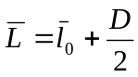=0.69338+0.022056÷2=0.704408(m)
周期的计算： T=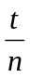=83.794÷50=1.67588(s)
求算重力加速度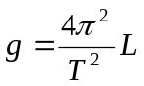=4×3.14×3.14×0.704408÷1.67588÷1.67588= 9.9014(m/s²)
计算标准差： 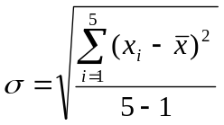→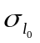=0.00020m， 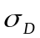=0.00002m，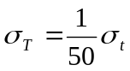=0.00097s
计算A类标准不确定度：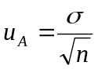→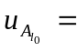0.000089m，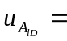0.0000089m，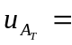0.00043s
计算B类标准不确定度：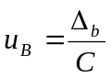，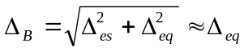（取C=3）→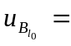0.00017m，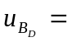0.0000067m，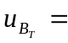0.0067s
计算不确定度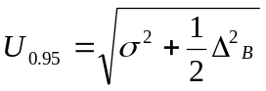→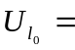0.00040m，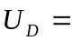0.00014m，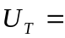0.0037s，其中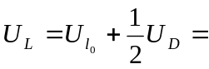0.00047m
有：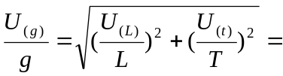0.23%<1%，满足要求的实验数据
由此推出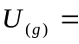0.0228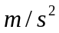

实验结论：
在误差允许范围内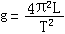成立，即：g＝(9.90140.0228)
实验中的注意事项
- 注意摆动时控制摆线偏离竖直方向不超过5°。
- 摆球摆动时，要使之保持在同一竖直平面内，不要形成圆锥摆. 要求在放开摆球时，不应施给摆球一个水平作用，令其摆动，只需放手就可以了.
- 摆长应为悬点到球心间的距离，不能忘记用摆线长加小球的半径.
- 计算单摆振动次数时，应从摆球经过平衡位置时开始计时，以后每次摆球同方向经过平衡位置时记一次全振动，而不要每次经过平衡位置记一次数.
- 记录数据注意有效数字位数。
误差分析
▼若摆线太粗或摆球太轻，则系统重心上移，实验值减小，故 g_{测}＜g₀
▼若摆线做圆锥摆
由匀速圆周运动向心力公式
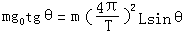
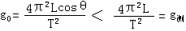
测量值比实际值大
▼若θ＞5°
由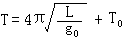(T₀与θ相关，θ越大，T₀越大)，即证明
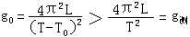
测量值比值偏小
▼空气阻力相当于重力加速度减小使摆动周期变大且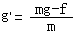
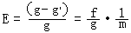(m越小，相对误差E越大)

